Квест -игра «На пиратском острове»

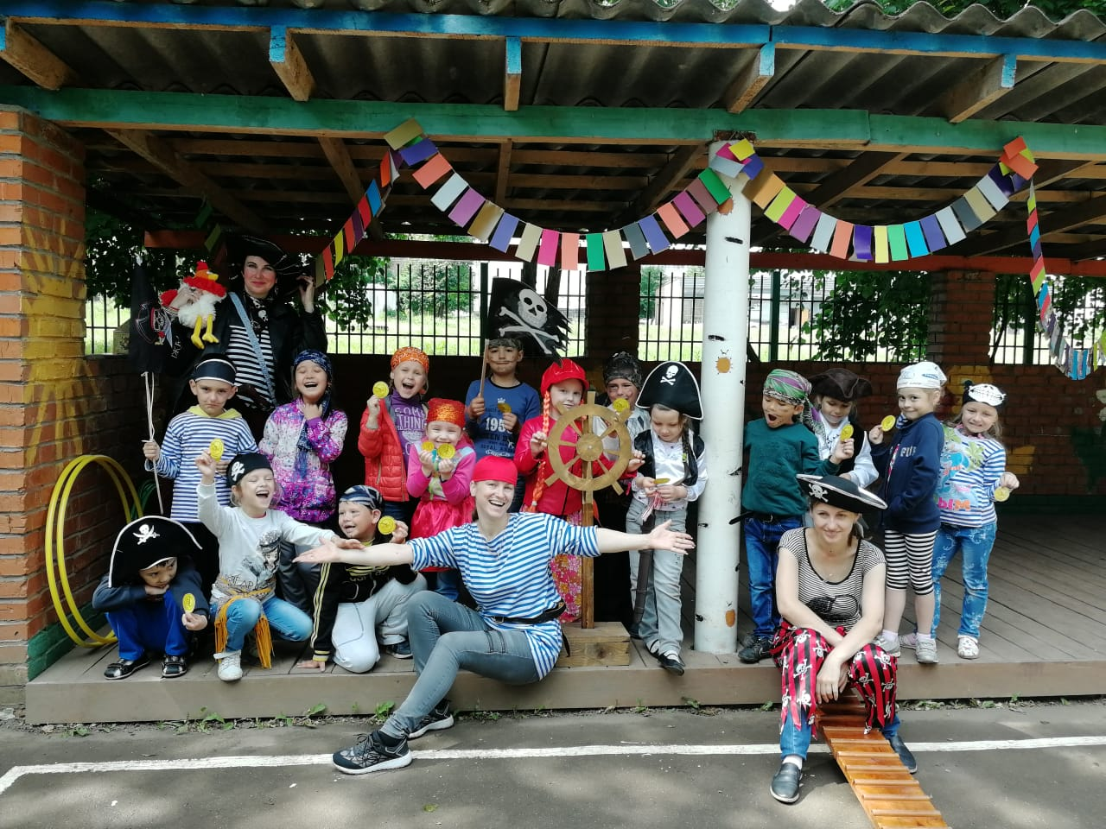

Сценарий квест – игры «На пиратском острове» для детей старшего дошкольного возраста и родителей.
Задачи:
1. Пропагандировать здоровый образ жизни, способствовать приобщению детей к физкультуре и спорту.
2. Осмысливать и решать задачи, возникающие при определенных обстоятельствах.
3. Создать позитивное настроение и радость приключений.
Оборудование: шляпы, жилетки, тельняшки, повязки на голову, рваные штаны, спортивный инвентарь для улицы, штурвал, костюм для Капитана, карта, монеты, медальки, сундучок с «сокровищами», магнитная доска, плакаты, карандаши, фломастеры, лабиринты на бумаге.
Ход мероприятия: Воспитатель с детьми выходят на прогулку, на веранде, украшенной в виде корабля, за штурвалом стоит Капитан «Мария».
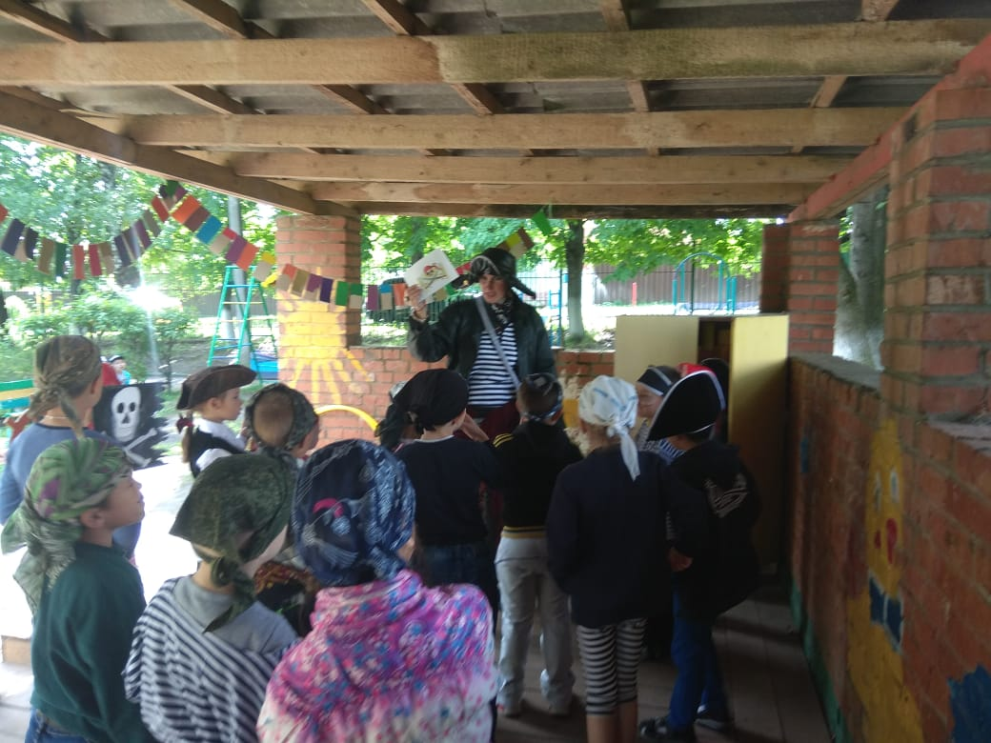

Она стоит печальная.
Воспитатель обращает внимание детей на «корабль» и Капитана.
Воспитатель предлагает детям узнать, что случилось.
Капитан: - Мои матросы похитили мой сундук с золотыми монетами. На карте они отметили, где оставили сундучок, а карту разделили на части. Мой верный друг попугай Кеша взял у них один конверт, вот он, а в нем подсказка, где спрятана часть карты. Но без команды мне не справиться и не найти сокровищ.
Воспитатель: - ребята что же делать? (дети предлагают свою помощь).
Капитан: что бы попасть на остров, нам надо с вами доплыть на него на моем корабле, а чтобы с берега попасть на корабль нужно пройти лабиринт. Тот, кто справиться, тот и отправиться со мной на поиски сокровища. Вы готовы??

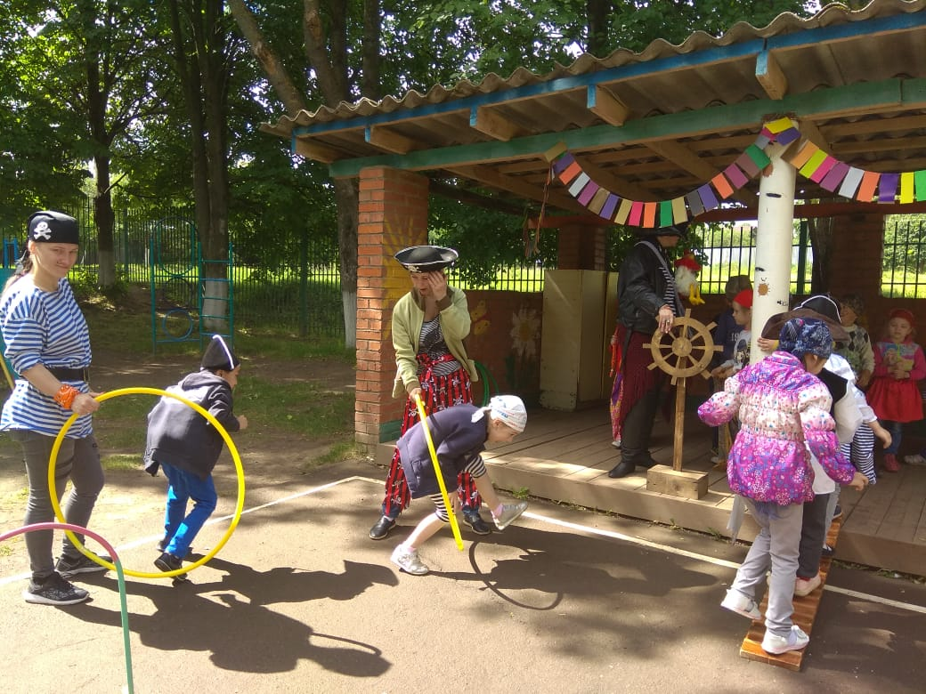
Дети: да, готовы.
Дети проходят «лабиринт» проходя мимо мячей, пролезают в обручи, подлезают под дуги, проходят по ребристой доске на трап корабля.
Капитан: все молодцы, справились. Отправляемся с вами на остров.

Дети вместе с капитаном рассматривают первую подсказку, где искать часть карты.
Капитан: - Смотрите, здесь написано; « К двум одинаковым деревьям подойди и часть карты получи» Ребята, что это за загадка?
Дети: - мы должны найти два одинаковых дерева на острове.
Капитан: - ну что, пойдем искать?
Дети: - пойдем!!
Дети вместе с капитаном идут на поляну – «остров» на котором растут две одинаковые сосны, и ищут там подсказку.
Дети находят подсказку и кусок карты.
На подсказке написано: - чтоб часть карты получить, по лабиринту ты пройди, все загадки отгадай и часть карты получай!
Капитан: ребята, ну что сможем мы лабиринт пройти и отгадать загадки?
Дети: - конечно, сможем.

2 задание Дети проползают через «лабиринт» - туннель из ткани, отгадывают загадки и ищут спрятанную подсказку.

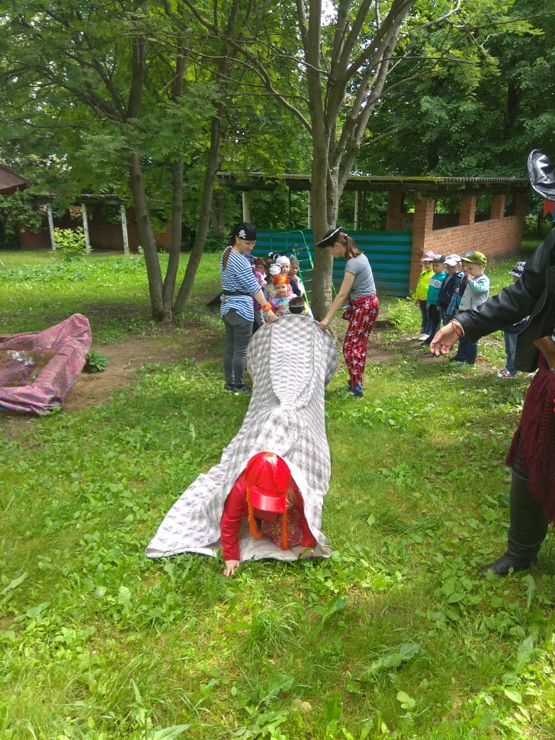

Спортивная площадка.
3 задание «Кто сильнее».
Чтобы найти следующую часть карты, вам нужно поделиться на 2 команды.
Итак, все пираты любят по соревноваться. Вам сейчас предстоит померяться силой, и перетянуть канат. Кто победит в этом соревновании, тот и пойдет искать следующую подсказку.
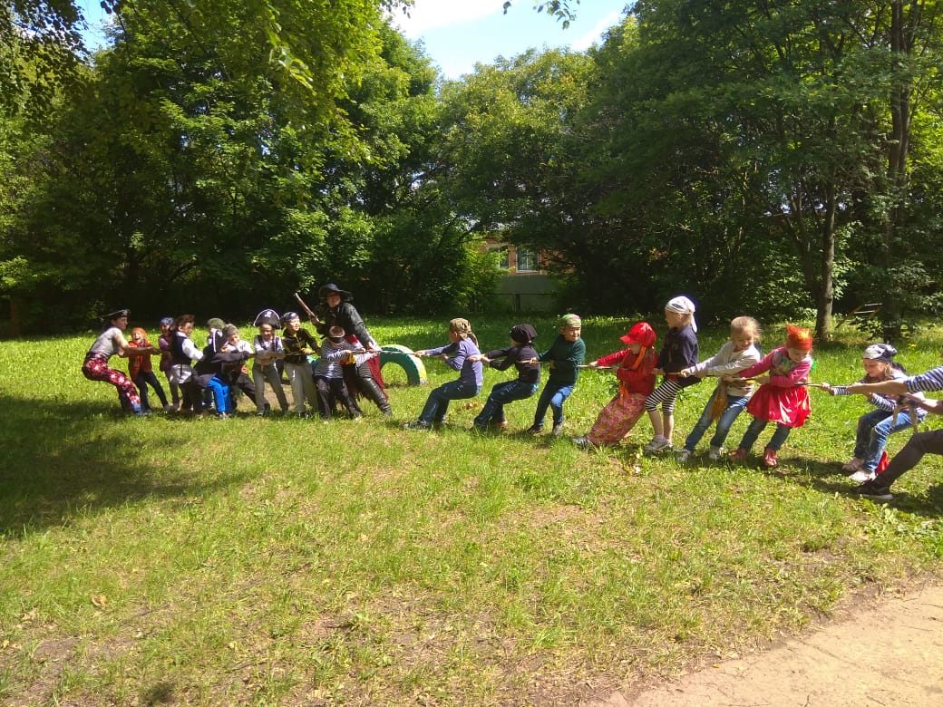
Дети, команда которой победила, идут искать следующую часть карты.
Отгадав загадку: Белая красавица, стройна стоит, Между двух найдешь подсказку ты. (березы)
Дети идут к березам, и находят там часть карты и следующую подсказку.
4 задание
Нужно по картинкам рассказать правила дорожного движения.
Если мы правильно все расскажем, то мы сможем найти последнюю часть карты.
Дети рассказывают по картинкам, как правильно переходить дорогу, можно ли играть рядом с проезжей частью, как переходить улицу без светофора.
Ответив на все вопросы, дети получают подсказку, где находится последняя часть карты.

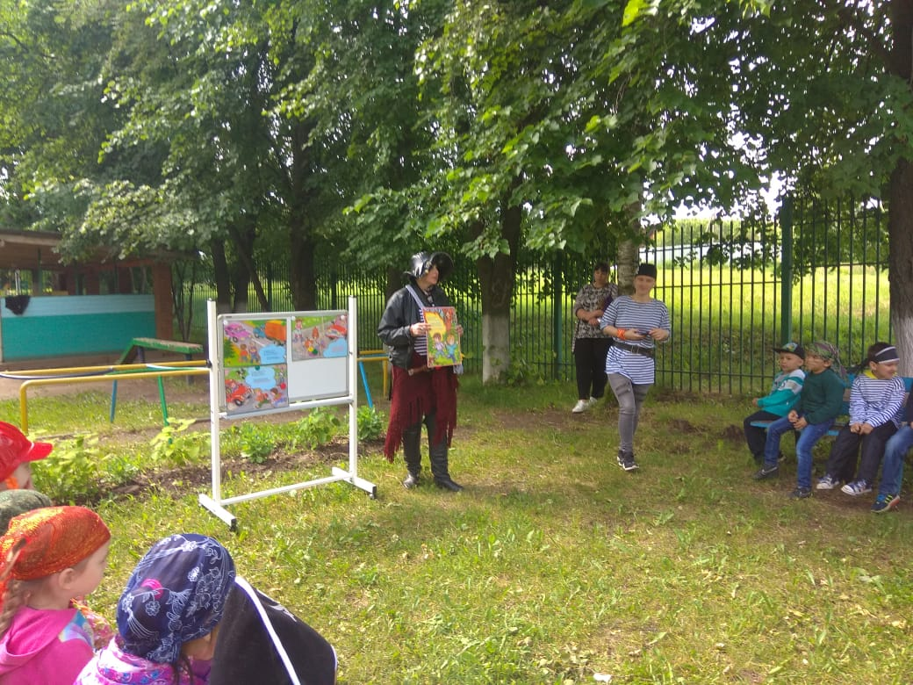

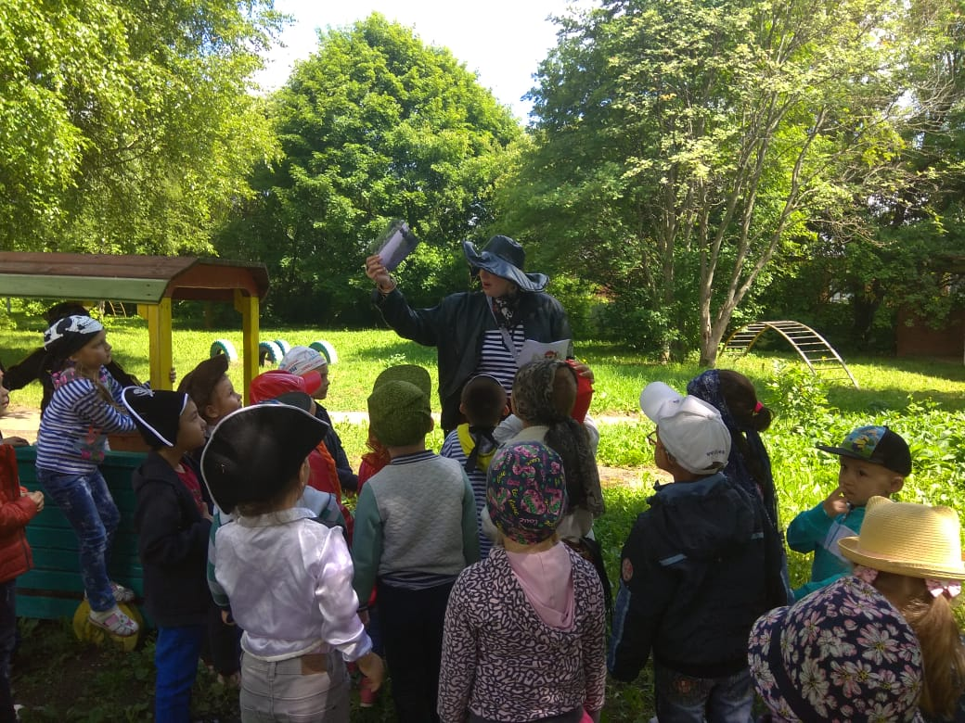

Дети найдя последнюю часть карты под
скамейкой.
Капитан: - А теперь нам надо соединить все части карты, чтоб узнать где же спрятан мой сундучок.
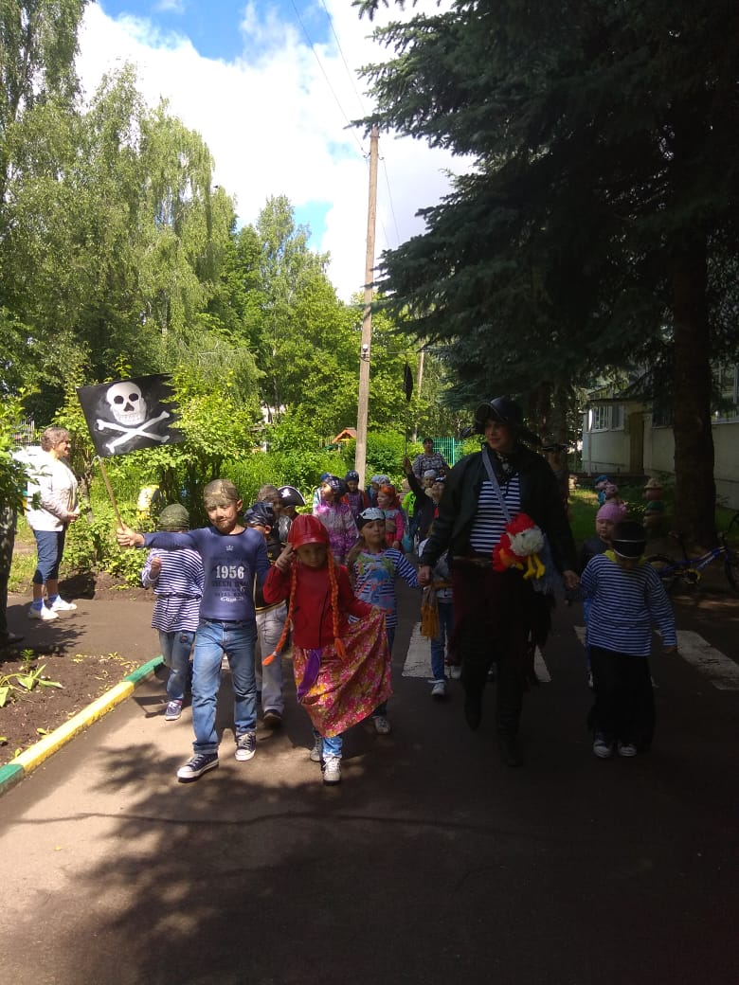
Дети вместе на магнитной доске складывают карту.
Капитан: - Смотрите, на карте стоит крестик
Где мы найдем мой клад.
Ребята, а вам знакомо это место. ( колодец искуственный)
Дети: - Да, это на огороде колодец. Значит клад там.
Капитан: - Идемте скореей, посмотрим.
Все вместе идем к колодцу и находим там сундучок.
Капитан: - Ура! Ребята, смотрите мой сундучок. Смотрите, здесь монетки. Они волшебные.
Я хочу поделиться ими с вами. За вашу помощь.
Спасибо Вам большое за помощь. Теперь я могу вновь вернуться на корабль и отправиться в путешествие.
Воспитатель:- Ребята, Вам понравилось помогать в поиске сундучка. (ответы детей)
Тогда попрощаемся с Капитаном и пожелаем ей удачи и счастливого плаванья.
